

Seniorenwohnen gGmbH

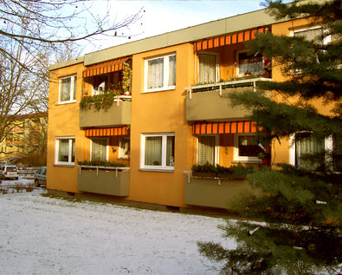

Marie-Juchacz-Haus

